内 容 | 备 注
讲课题目：拥塞控制机制  目的要求：掌握拥塞控制的基本概念和TCP的拥塞控制机制的基本原理。  重点难点：TCP的拥塞控制机制  方法步骤：课堂讲解与实例介绍  器材保障：电脑、投影  教学内容与时间安排:  5.8 TCP的拥塞控制  5.8.1 拥塞控制的一般原理  1. 拥塞控制的概念  在某段时间，若对网络中某资源的需求超过了该资源所能提供的可用部分，网络的性能就要变坏——产生拥塞(congestion)。  出现资源拥塞的条件：  对资源需求的总和 > 可用资源 (5-7)  2. 网络拥塞的危害  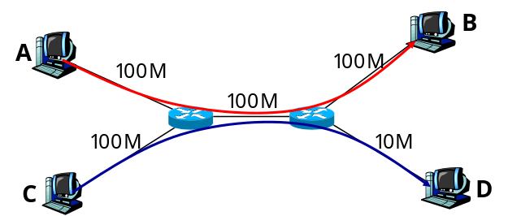  理想吞吐量为100M  不加任何控制只能达到60M  当分组丢失时, 任何用于传输该分组的上游传输能力都被浪费!  3. 拥塞控制所起的作用  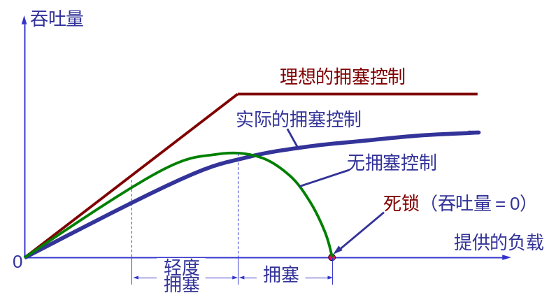  4. 拥塞控制与流量控制的关系  拥塞控制是一个全局性的过程，涉及到所有的主机、所有的路由器，以及与降低网络传输性能有关的所有因素。  流量控制往往指在给定的发送端和接收端之间的点对点通信量的控制。  流量控制所要做的就是抑制发送端发送数据的速率，以便使接收端来得及接收。  5. 拥塞控制方法  网络辅助的拥塞控制:  路由器为端系统提供反馈  端到端的拥塞控制:  不能从网络得到明确的反馈  从端系统根据观察到的时延和丢包现象推断出拥塞  这是TCP所采用的方法  5.8.2 几种拥塞控制方法(TCP的拥塞控制机制)  1. 拥塞窗口  发送方维持一个叫做拥塞窗口 cwnd (congestion window)的状态变量。拥塞窗口的大小取决于网络的拥塞程度，并且动态地在变化。发送窗口不能大于拥塞窗口。  发送方控制拥塞窗口的原则是：只要网络没有出现拥塞，拥塞窗口就再增大一些，以便把更多的分组发送出去。但只要网络出现拥塞，拥塞窗口就减小一些，以减少注入到网络中的分组数。  2. 慢开始  刚建立连接准备发送数据时不知道网络可用带宽情况，先慢慢发送，再逐步提高发送速率，试探网络可用带宽  在主机刚刚开始发送报文段时可先设置拥塞窗口 cwnd = 1（一个最大报文段 MSS 的数值）。  在每收到一个对新的报文段的确认后，将拥塞窗口加 1，即增加一个 MSS 的数值。  用这样的方法逐步增大发送端的拥塞窗口 cwnd，可以使分组注入到网络的速率更加合理。  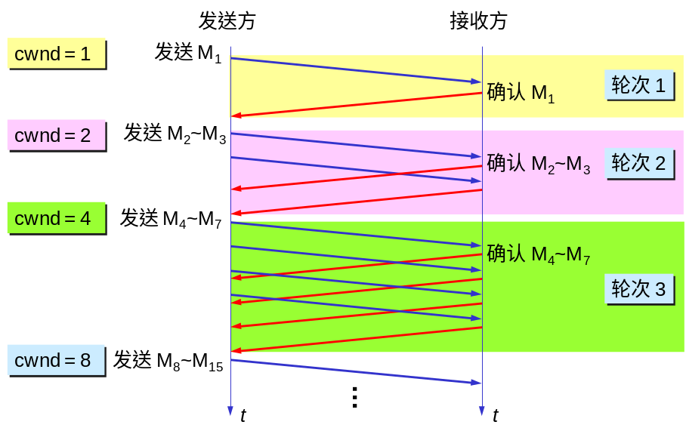  注意：虽然初始拥塞窗口很小，但随时间以指数方式增长。  3. 拥塞避免  由于慢开始窗口增长很快，为避免很快又导致网络拥塞，在接近上次发生拥塞的地方就放慢窗口的增长速度，进入拥塞避免阶段  当发生拥塞时，将当时的拥塞窗口的一半（但不能小于2）设置为从慢开始到拥塞避免的门限： ssthresh  当 cwnd < ssthresh 时，使用慢开始算法。  当 cwnd > ssthresh 时，停止使用慢开始算法而改用拥塞避免算法，即使拥塞窗口 cwnd 按线性规律缓慢增长，即每经过一个往返时间 RTT 就把发送方的拥塞窗口 cwnd 加 1 ，而不是加倍 。  当 cwnd = ssthresh 时，既可使用慢开始算法，也可使用拥塞避免算法。  当网络出现拥塞时  无论在慢开始阶段还是在拥塞避免阶段，只要发送方判断网络出现拥塞（其根据就是没有按时收到确认），就要把慢开始门限 ssthresh 设置为出现拥塞时的发送方窗口值的一半（但不能小于2）。  然后把拥塞窗口 cwnd 重新设置为 1，执行慢开始算法。  这样做的目的就是要迅速减少主机发送到网络中的分组数，使得发生拥塞的路由器有足够时间把队列中积压的分组处理完毕。  慢开始和拥塞避免算法的实现举例  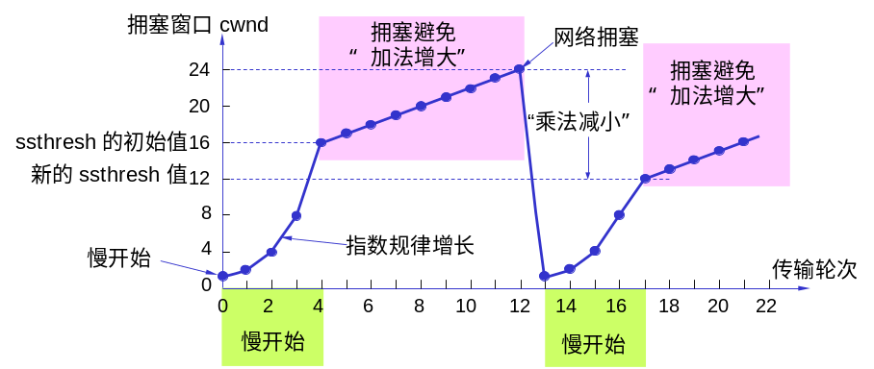  通过冗余ACK发现分组丢失  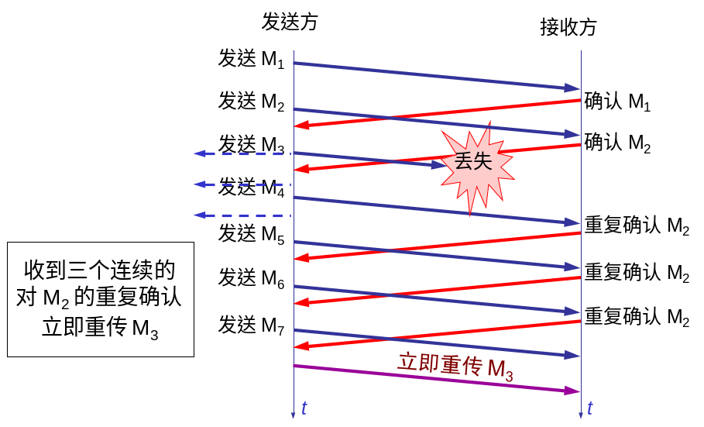  4. 快重传和快恢复  发送方只要一连收到三个重复确认就认为有报文段丢失，应当立即重传该报文段。  快重传并非取消重传计时器，而是在某些情况下可更早地重传丢失的报文段。  发现分组丢失，说明网络拥塞，应采取行动  快恢复算法  (1) 当发送端收到连续三个重复的确认时，就执行“乘法减小”算法，把慢开始门限 ssthresh 减半。(但不执行慢开始算法)。  (2)发送方认为网络拥塞不严重，因此不执行慢开始算法，即拥塞窗口 cwnd 现在不设置为 1，而是设置为慢开始门限 ssthresh 减半后的新数值，然后开始执行拥塞避免算法（“加法增大”），使拥塞窗口缓慢地线性增大。  连续收到三个重复的确认转入拥塞避免  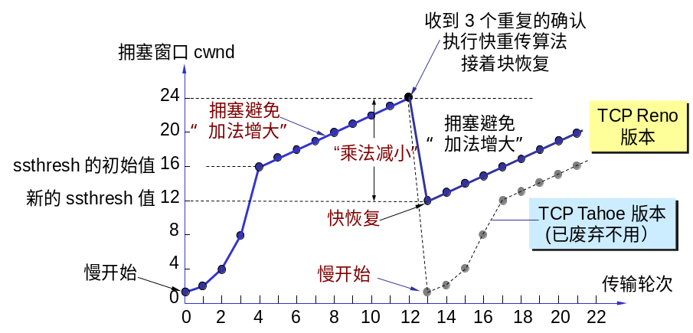  作业  1. 5-39  预习作业  预习5.9（理解图5-31\5-32, 5.9.3不要求），回答以下问题：  TCP为什么要在传输数据前先要建立连接？  如何判断一个TCP报文段是一个连接请求报文？  如何判断一个TCP报文段是一个释放连接请求的报文？  参考资料：  1．《计算机网络—自顶向下方法与Internet特色》（第4版），（美）James F. Kurose Keith W. Ross著/陈鸣译，机械工业出版社。  2．《计算机网络》（第4版），（美）特南鲍姆著/潘爱民译，清华大学出版社；  本次课教学体会： | 板书  板书  通过实例讲解网络拥塞所带来的危害，以及为什么会有这样的危害  板书  突出辩证思维  板书  本质区别和联系  板书  板书  板书  理解TCP控制流量的基本方法  板书  通过板书讲解  关键是让学员理解虽然初始拥塞窗口很小，但随时间以指数方式增长。  板书  突出为何需要拥塞避免  通过实例讲解拥塞控制的过程  通过实例引出快速重传  板书  让学员理解对待拥塞现象为何要采取不同的控制行为

